WatchEcommerce API

Bu web sitesi e-ticaret saat sitesi olarak yapılmıştır. Aşağıda ki özellikleri API bağlantısıyla gerçekleşir. Web sitesini çalıştırmak için nodemodules dosyasını yüklemeniz gerekmektedir.

Termianlı açtıktan sonra:

1-cd watchecommerce

2-npm install

3-npm start

Adımlarını yaptıktan sonra proje çalışacaktır.

Klasör içinde ki EcWatchDb.sql ilgili verilerin bulunduğu veri tabanıdır.

Veri tabanının oluşturulmasında hata ile karşılaşılma durumuna karşı verilerin insert edildiği veriler.sql query dosyasıyla da c# üzerinden migration yapıldıktan sonra kullanılabilir.

MyAccount kısmından Login/Register diyerek kullanıcı kayıt veya giriş sayfasına ulaşılıyor.

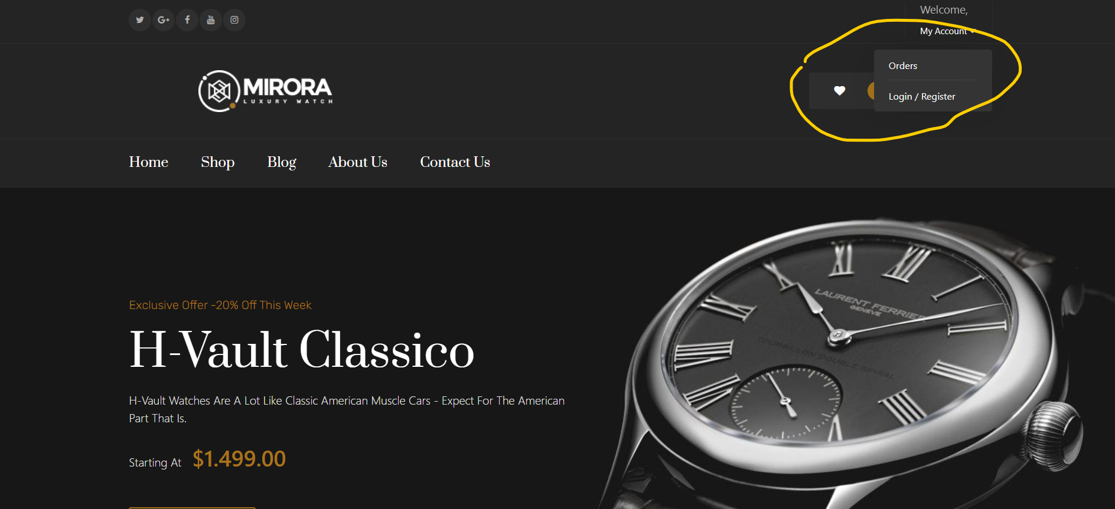

Kayıt olduktan sonra kullanıcıların bilgisi ve kayıt olduğu tarih ve saat SQL databasede Users tablosuna ekleniyor.

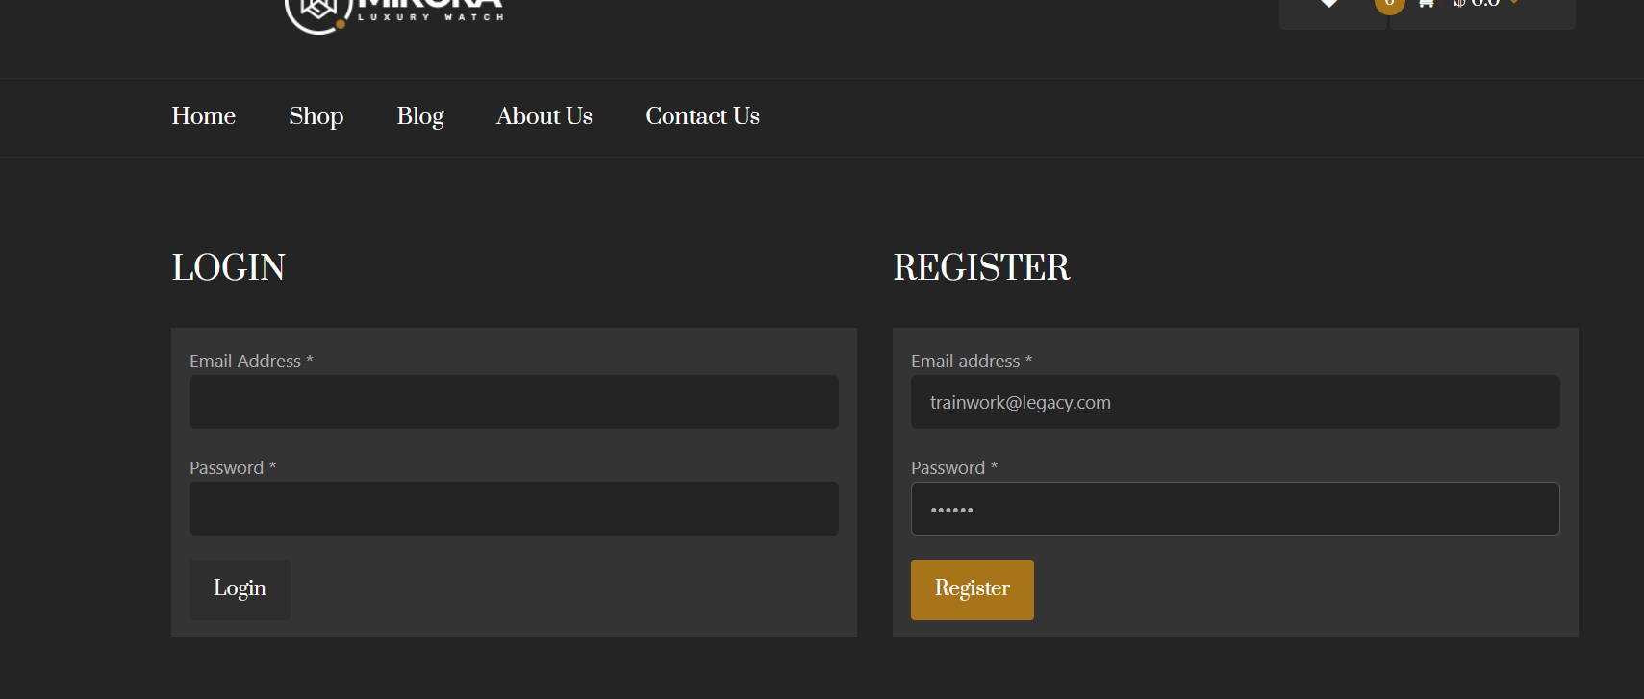

Blog sayfasındaki verilerimiz kilitlidir ve kullanıcı girişi yapılıp token üretilmedikçe blog sayfasının verileri gelmemektedir. Bu yüzden kullanıcı giriş yapıyoruz. Users tablosundan herhangi bir kullancı ile giriş yapabilirsiniz. Örnek kullanıcı:

Email: [batu@legacy.com](mailto:batu@legacy.com) şifre:123456

Giriş yapılınca sağ üstte Hotmail uzantısından önceki isiminiz görüntüleniyor.

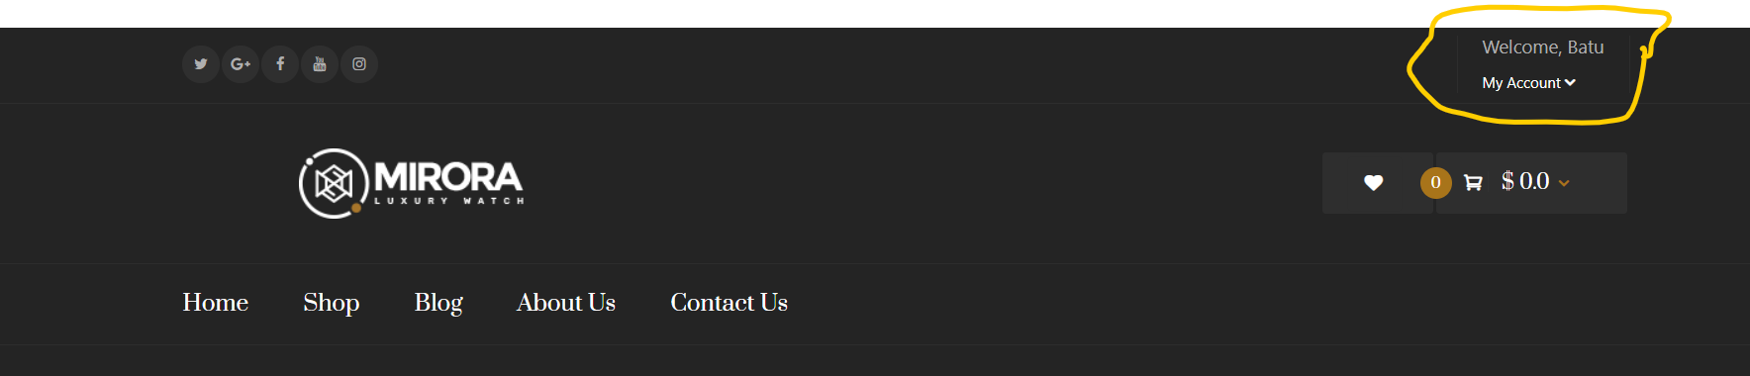

Giriş işlemi sonrasında database üzerinde ki kayıtlı bloglar listeleniyor.

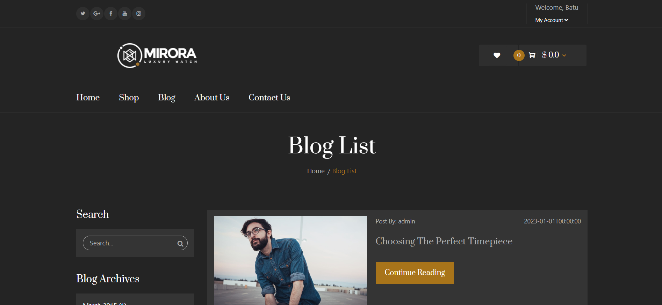

Bu işlemler local storage de tutulan token ve kullanıcı bilgilerinin tutulmasıyla yapılıyor.

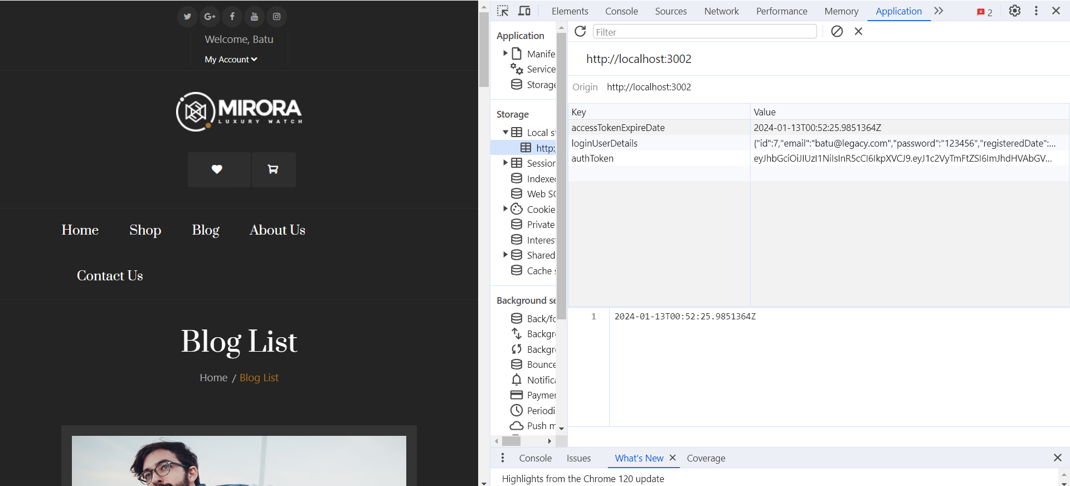

Ana sayfa ve alışveriş sayfasında databaseden özellikleri gelen ürünlerimiz tutuluyor.

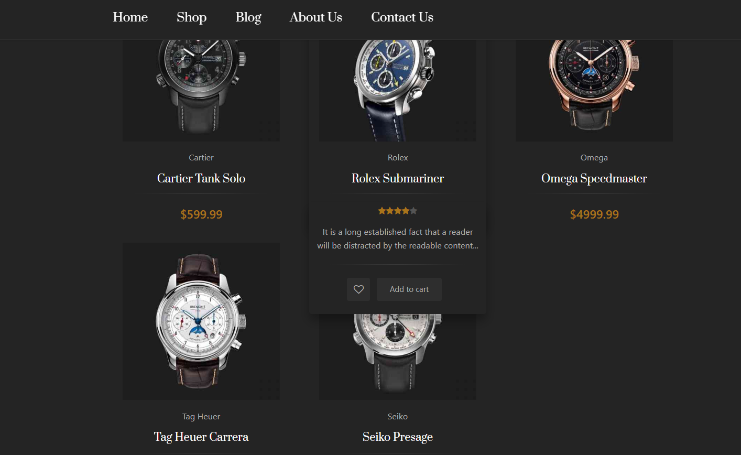

Buradan sepete ekleyebilir veya favori listesine ekleyebilir eğer favori listesine eklerseniz. Database içerinde WishList tablosuna ürün bilgileri ve ürün idsi **POST** oluyor. Database üzerinden sorgu ile products tablosuna bağlanıp ürün detayları görüntülenebilir.

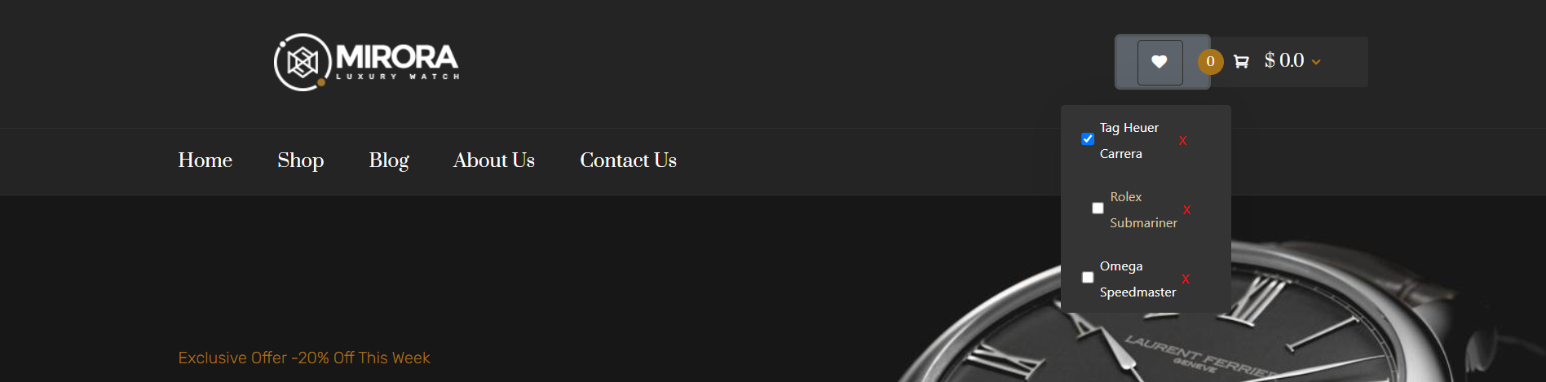

X işareti ile ürünün **DELETE** işlemi yapılıyor ve database üzerinde ısdelete true oluyor ve ürünlerde ona göre listeleniyor.

Eğer checkbox’ı işaretlerseniz **PUT** işlemi gerçekleşiyor ve ürünün check olma durumu database üzerinde güncelleniyor.

Sepete eklenen ürünler sağ üstte görüntüleniyor ve buradan checkout ile ödeme yerine gidebiliyoruz.

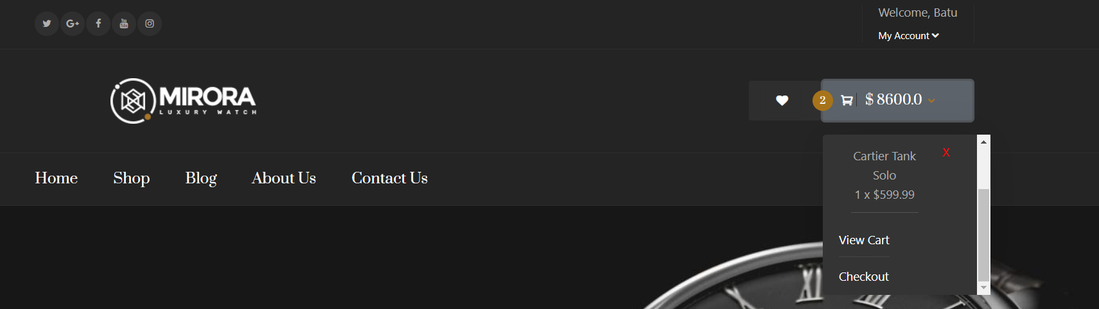

Bu alanda ürünler listeleniyor ve fiyat hesaplamaları yapılıyor.

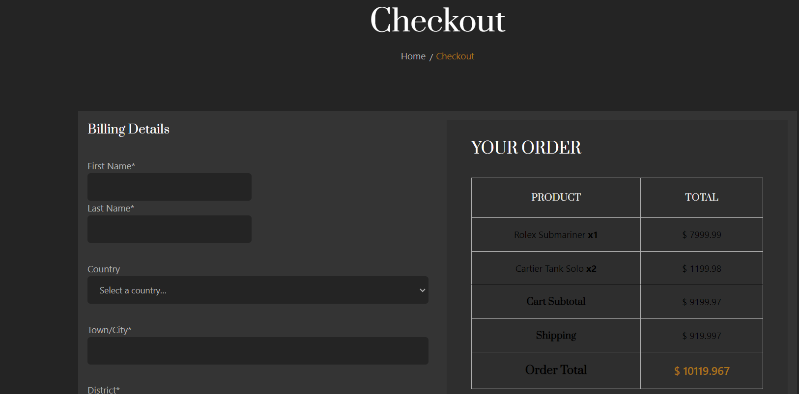

Fatura için adres detaylarımız girildikten sonra place order ile

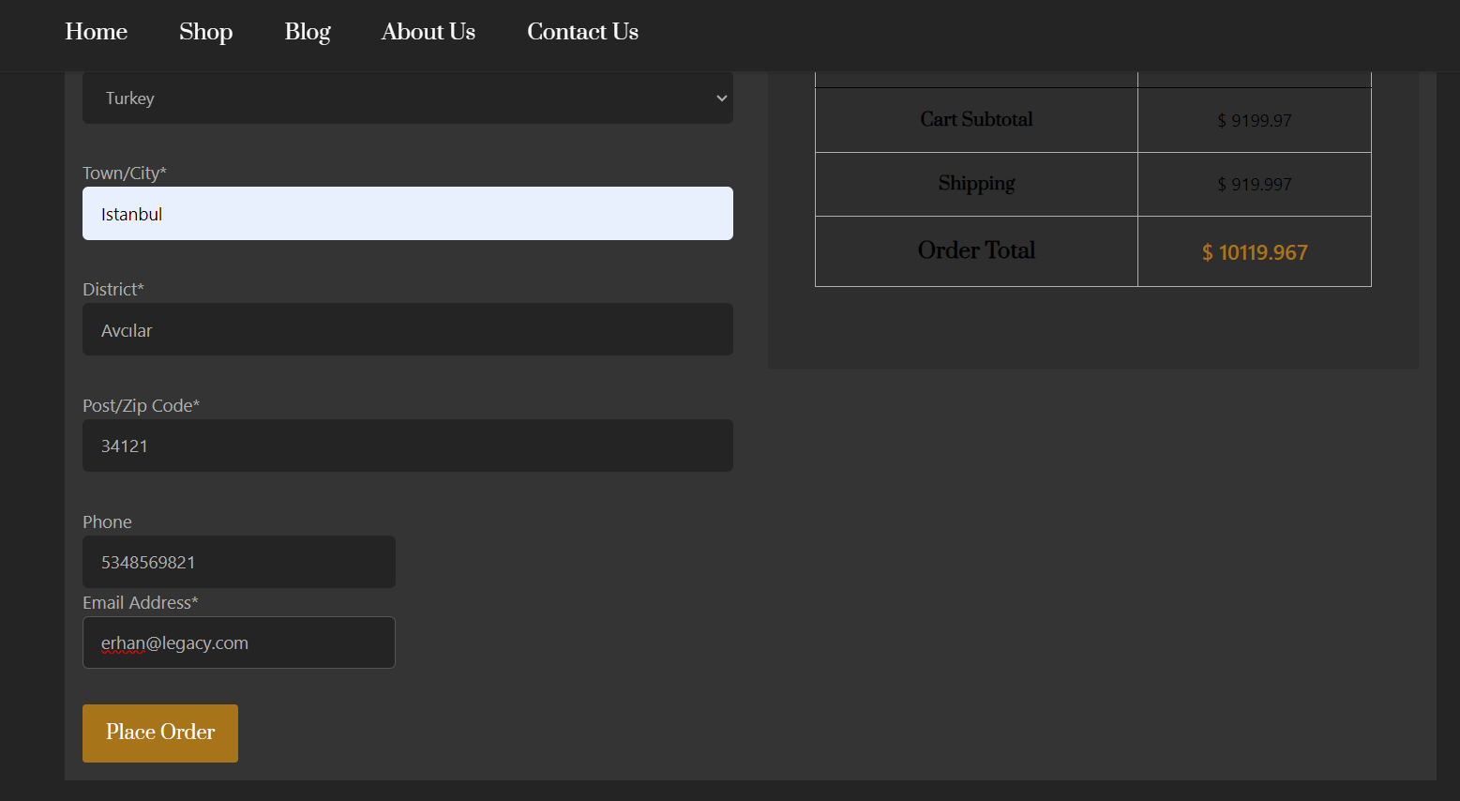

Fatura Bilgilerimiz: PersonalData tablosuna unique bir ıd verilerek kayıt olur.



Siparişin Genel Bilgileri: Orders tablosuna fatura bilgileriyle eşleşecek biçimde kayıt olur.

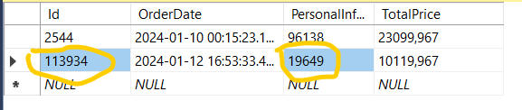

Siparişte kaç adet ve hangi ürünlerin siparişi verildiği ise Ordered products tablosuna, orderId ile eşleşecek bir biçimde kayıt olur.

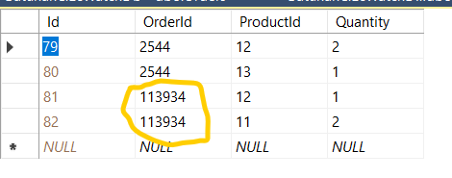

Buradan ilgili ürünlerin detaylarına sorgu yapılarak ulaşılabilir bunun için bütün tabloların bağlantılarını gösteren örnek bir sorgu klasör içinde yer almaktadır. Bu sistemin dizayn edilmesinde ki amaç tablolarda ki verilerin daha sade bir biçimde tutulup karışıklığı önlemek amaçlanmıştır.

Tablolar ve database aşağıda ki görüldüğü gibidir.

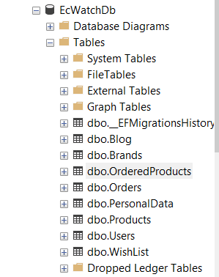

Örnek Sorgu Çıktısı

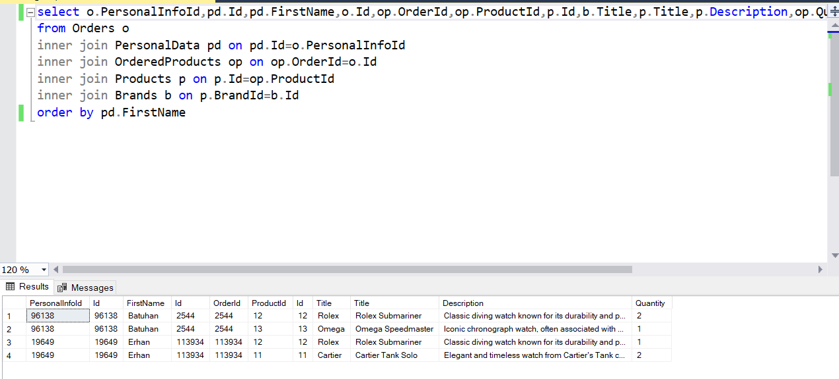

Swagger Yapısı aşağıda görüldüğü gibidir.

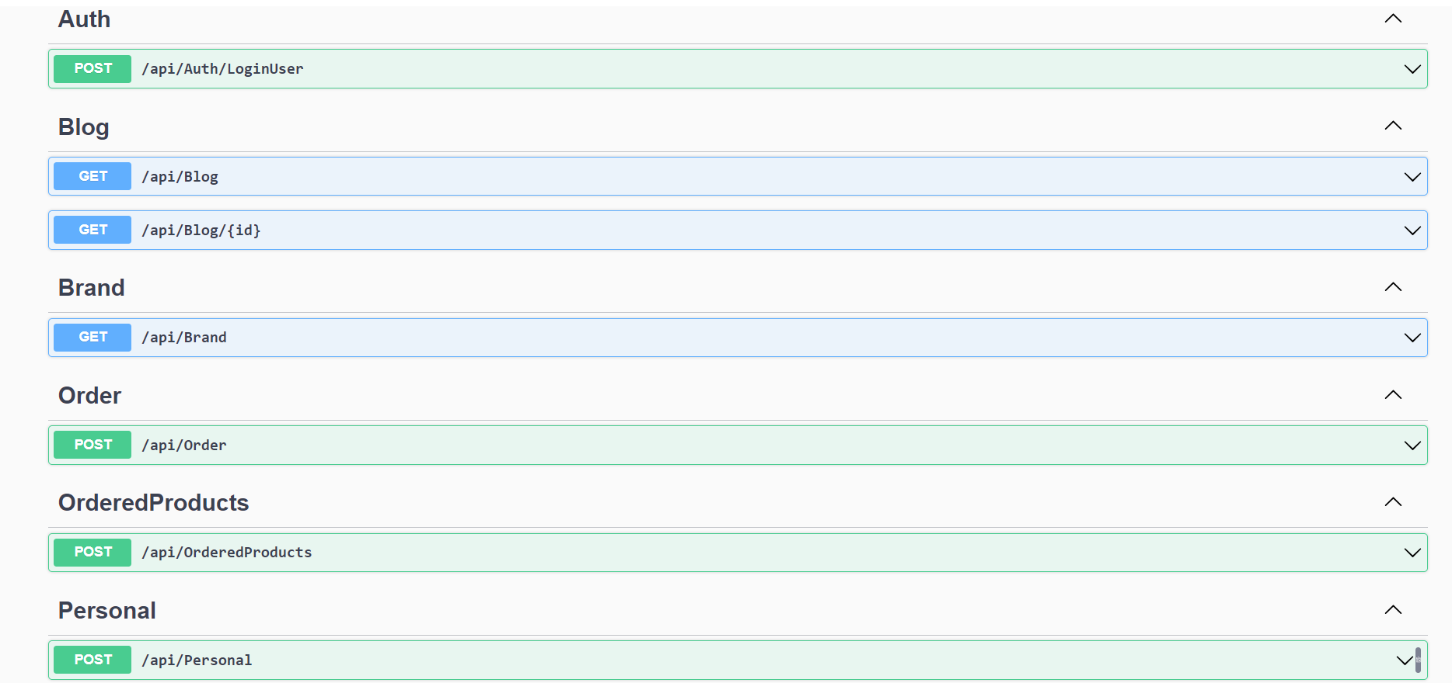

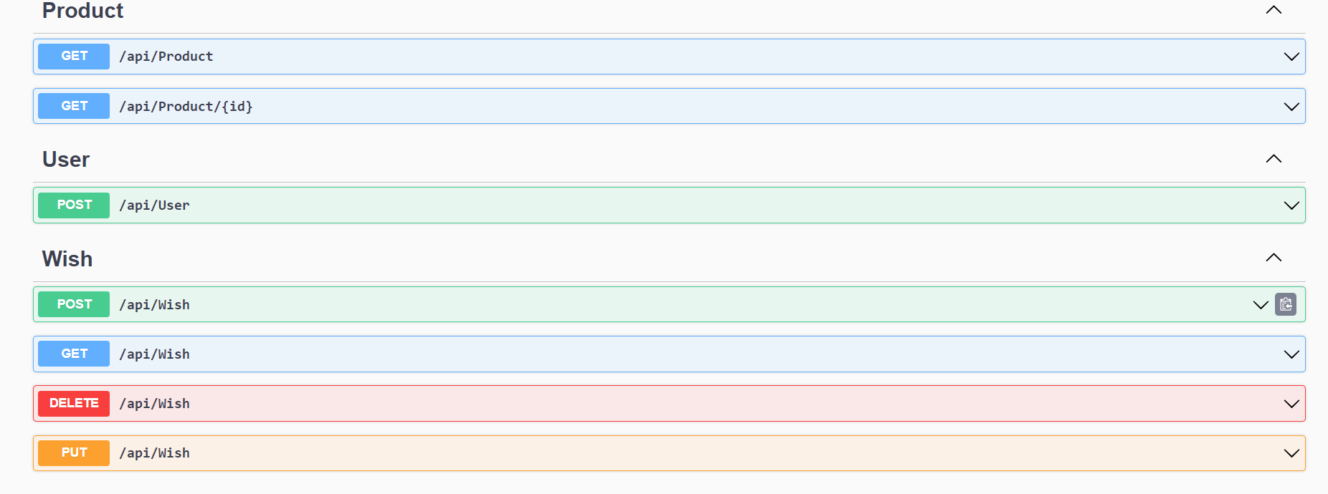

**Hazırlayan: Eyüp Batuhan Çelik**